***ВЫСТАВКА «НАРОДНАЯ ИГРУШКА»***

Детство - это тот благодатный период, когда ребенок может легко и непринужденно погружаться в истоки национальной культуры. Недаром, с давних времен, основной целью воспитания детей считалось сохранение и укрепление в памяти подрастающего поколения народных обычаев и традиций. Передача им накопленного предками духовного, житейского и трудового опыта. И начиналось это с самых малых лет, ведь в детстве впечатления намного ярче и остаются в памяти надолго.

В настоящее время, одной из задач воспитания, является приобщение дошкольников к ценностям и традициям народной культуры. Одним из средств решения этой задачи становится создание тематических выставок.

Актуальность такой формы работы с детьми состоит в том, что в обычном музее ребенок является пассивным созерцателем, ведь в настоящем музее кругом висят таблички: «Руками не трогать!», а при знакомстве с экспонатами нашей выставки игрушки трогать можно и даже нужно! Ведь в данном случае – ребенок соавтор, причем не только он, но и его родители.

Хочу представить вашему вниманию выставку «Народная игрушка». Его создание – это результат взаимодействия, общения воспитателя с детьми и членами их семей.

С самого раннего детства ребенок окружен сказками и былинами о древних временах. Какая она - девица-красавица и что такое ухват? Рассмотреть эти вещи на картинке или увидеть их своими глазами и потрогать –огромная разница.

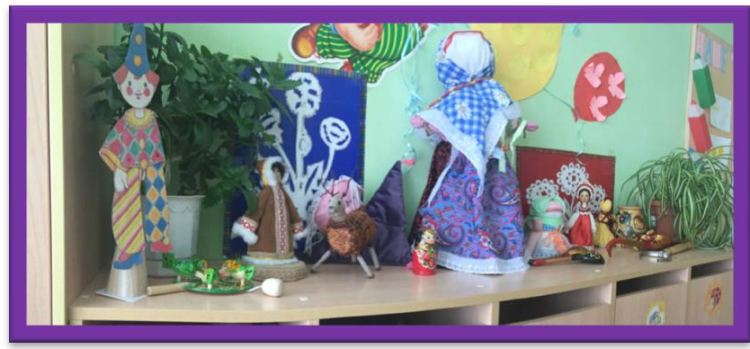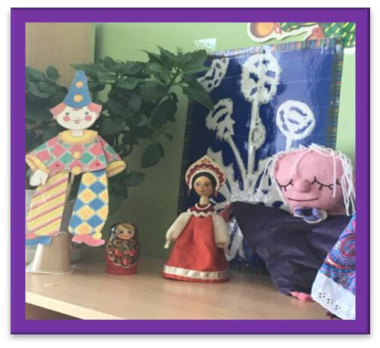

При создании экспозиции выставки мною были поставлены следующие задачи:

* Познакомить детей с многообразием вариантов народных игрушек;
* Вызвать первоначальны интерес к **народным промыслам**;
* Знакомить с русским **народным** фольклором посредством **народной игрушки**;
* Развивать воображение, художественный вкус, моторику рук
* Привлечь внимание родителей к истории нашей страны с использованием **народной игрушки;**
* Организовать совместную деятельность родителей с детьми;
* Воспитывать интерес к созданию музея и бережное отношение к его содержимому

Перспектива развития выставки **«Народная игрушка»**

-расширение экспозиции выставки и создание мини-музея;

-подбор художественной литературы, соответствующей экспонатам;

-проведение экскурсий для других групп детского сада;

-семейные развлечения;

-проведение на базе **выставочных экспонатов** или с использованием его коллекций занятий по разным видам деятельности.